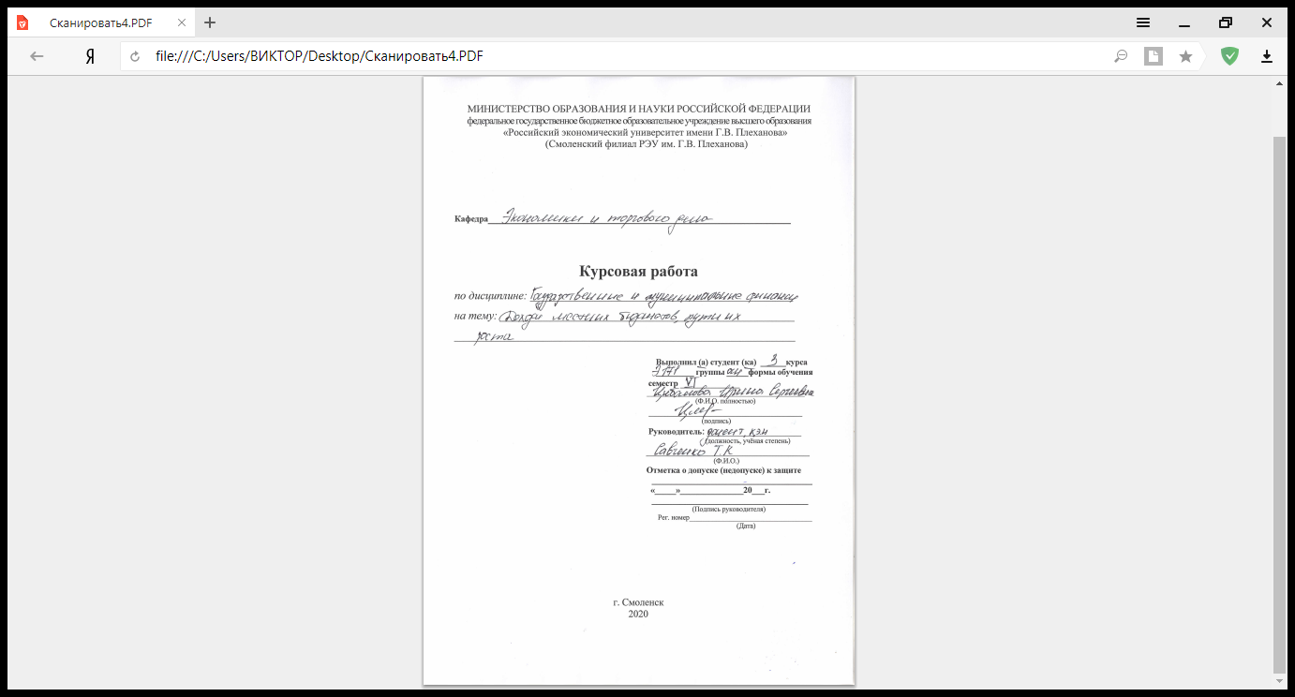

**ОГЛАВЛЕНИЕ**

**Введение**……………………………………………………………...…..……….3

**Глава 1. Теоретические основы формирования доходов местных бюджетов**

* 1. Сущность доходов местных бюджетов: понятие, функции и классификация………..……...……………………………….……...5
  2. Нормативно-правовые акты регулирования местных бюджетов……………….………………………..……………....….12

**Глава 2. Оценка формирования доходов местного бюджета на примере муниципального образования «Угранский район» Смоленской области**

1. Социально-экономическая характеристика муниципального образования……………………………………………….………...21
2. Анализ формирования доходов местного бюджета и основные пути их повышения……………………………………………...…30

**Заключение**…………………………………..……………………………….…39

**Список использованных источников**……………………...………………...41

**ВВЕДЕНИЕ**

Централизованной частью общей системы финансов являются государственные и муниципальные финансы. Публичные финансы (государственные и муниципальные) по своей сущности и функциям мало отличаются от сущности финансов в целом, но и имеют свою особенность. Перераспределение полномочий между органами власти способствует увеличению концентрации внимания финансовой науки и практики к анализу экономического и социального развития на местах, а также контроля финансового состояния территорий.

Важнейшей составляющей финансовой системы являются муниципальные финансы. Необходимыми условиями для стабильного социального и экономического развития территорий муниципального назначения является управление финансами муниципального образования и увеличение его финансового потенциала. Муниципальные финансы способствуют росту производства и занятости населения, привлечению инвестиций в различные отрасли экономики, в особенности в те которые являются наиболее приоритетными для развития муниципального образования. В настоящее время особое внимание акцентируется на усиление социальных функций муниципальных финансов, поскольку бремя финансовых затрат социального характера перемещается на нижестоящие уровни управления.

Муниципальные территориальные образования обязаны рационально планировать и исполнять бюджет с минимальными потерями денежных средств (бездефицитное исполнение бюджета).

В качестве объекта исследования выступает Администрация муниципального образования «Угранский район» Смоленской области. Предметом исследования являются доходы местного бюджета.

Целью написания курсовой работы является определение способов формирования доходов местного бюджета и пути его увеличения.

Для достижения поставленной цели необходимо решить следующие задачи:

– рассмотреть понятие, функции и классификацию доходов местных бюджетов;

– изучить структуру муниципальных доходов и нормативно-правовые акты их регулирования;

– рассмотреть социально-экономическую характеристику «Угранского района»;

– оценить всевозможные пути увеличения поступлений доходов местного бюджета.

При написании курсовой работы были использованы следующие методы:

– метод исследования;

– метод изучения документации;

– метод анализа и синтеза.

Для написания курсовой работы использовалась широкая информационная база. В нее вошли нормативно-правовая база исследования, источники периодической печати и интернет источники, а также работы отечественных ученых, таких как: Игонина Л.Л., Ракитина И.С, Романовский М.В., Савина О.Н.

Курсовая работа состоит из введения, проблемно-теоретической и аналитической главы, заключение, а также списка использованных источников. В первой главе рассматриваются основные понятия, функции, классификация и структура доходов местных бюджетов. Во второй главе производится анализ доходов «Угранского района», а также выдвигаются всевозможные варианты увеличения бюджета. В качестве наглядного примера курсовая работа включает в себя таблицы и рисунки.

**ГЛАВА 1. ТЕОРЕТИЧЕСКИЕ ОСНОВЫ ФОРМИРОВАНИЯ ДОХОДОВ МЕСТНЫХ БЮДЖЕТОВ**

**1.1 Сущность доходов местных бюджетов: понятие, функции и классификация**

Исторически финансы возникли, существовали и функционировали, до капиталистической экономики, в форме публичных финансов, то есть в форме государственных и местных расходов и доходов.

Основой публичных финансов служат денежные отношения, которые возникают в процессе формировании государством денежной системы и воспроизводства общественных благ и услуг. Государственные и муниципальные финансы обслуживают ту составляющую часть воспроизводственных экономических отношений, относящаяся к организации государством денежного обращения и движением финансовых ресурсов органов государственной власти, когда государство в лице муниципальных образований является макроэкономическим хозяйствующим субъектом, который производит, распределяет и предоставляет общественные блага и услуги [6, с. 286-290].

Функционирование системы финансов и всего воспроизводственного процесса осуществляется с помощью финансовой деятельности государства. Деньги, выполняя свои функции, способствует их движению. Именно движение первичных финансовых ресурсов в публично-правовых формах порождает финансовые ресурсы [8, c. 115].

Государственные и муниципальные финансовые ресурсы – денежные средства, которые осуществляется свое движение в публичных и правовых формах. Среди основных источников публичных финансовых ресурсов являются:

– часть ВВП и национального дохода, принадлежавшие государству;

– часть прибыли и иных доходов, принадлежавшие государству;

– денежные средства физических, юридических и иностранных государств, привлекаемые органами публичной власти ввиду кредитов, займов и безвозмездных перечислений [10, с. 148-153].

Система публичных финансов представляет собой совокупность уровней и звеньев публичных финансов. Структура системы публичных финансов зависит от государственного устройства страны. Система публичных финансов в Российской Федерации по государственному устройству включает:

– государственные финансы (федеральные и региональные);

– муниципальные финансы (местные).

Государственные и местные финансы отличаются друг от друга масштабом, уровнем управления, составом и степенью централизации [13, c. 98]. Структура публичных финансов по уровням власти представлена на рисунке 1.

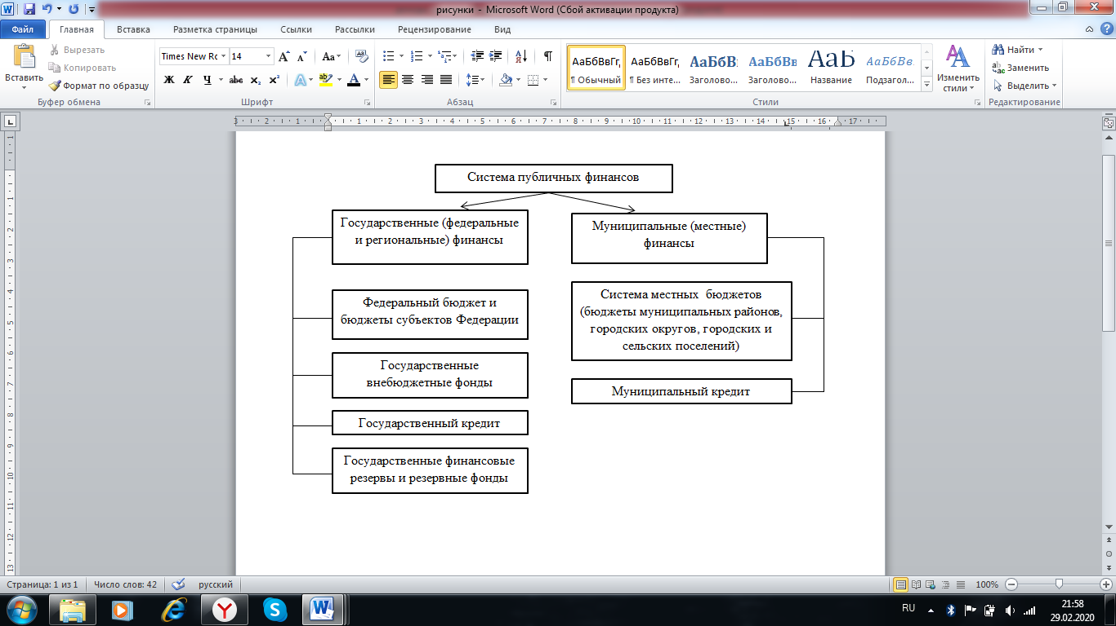

***Рис.1. Состав системы российских публичных финансов***

Базой для развития экономики муниципального образования и удовлетворения потребностей граждан служат именно муниципальные финансы.

Таким образом, муниципальные финансы представляют собой совокупность денежных отношений, которые связаны с формированием и использованием финансовых средств органами местного самоуправления для решения экономических и социальных задач, направленных на развитие муниципального образования.

Структура муниципальных финансов выглядит следующим образом (рисунок 2) [14, c.233-238].

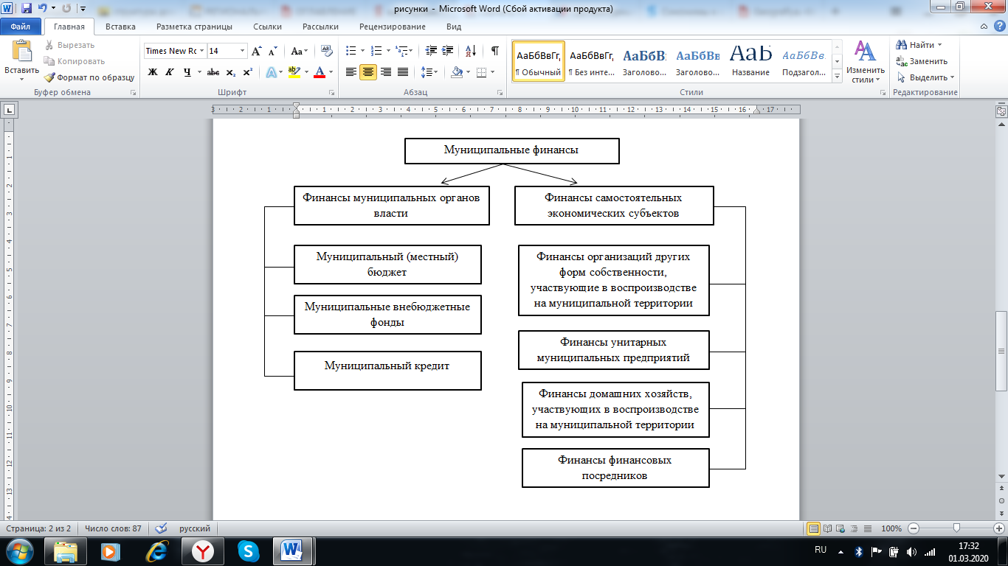

***Рис.2. Структура муниципальных финансов***

Средства местного бюджета финансируются на решение муниципальных вопросов и отдельных государственных распоряжений. Средства местного бюджета должны гарантировать финансовое обеспечение публичных обязательств муниципальных органов власти, а также предоставлять гарантию на предоставление населению качественных бюджетных услуг. Средства муниципального бюджета направляются на создание устойчивого социально-экономического развития образования путем стимулирования экономического роста, поддержания инвестиционной деятельности и поддержания предпринимательской активности.

Таким образом, основными функциями местного бюджета являются:

– создание и использование доходов и фондов для финансирования развития и обеспечения воспроизводства на территории, то есть распределительная;

– контроль за финансово-хозяйственной деятельностью предприятий, организаций и учреждений, подведомственных этим органам власти [7, c. 375].

Фундаментом финансовой системы муниципальных образований является местный бюджет. Бюджет является проявлением политических, экономических, социальных решений местных органов власти, которые принимаются в бюджетно-налоговой сфере.

Согласно статьи 9 Бюджетного Кодекса Российской Федерации доходы местных органов власти представляют собой совокупность поступлений денежных средств в бюджет, за исключением средств направленных на покрытие дефицита бюджета [2].

Доходы местного бюджета формируются согласно законодательству о налогах и сборах, бюджетному законодательству и иным обязательным платежам.

Если рассматривать местные доходы с точки зрения экономической категории – это бюджетные отношения, направленные на формирование денежных фондов, которые находятся в распоряжении местных органов самоуправления [9, c. 364].

Сточки зрения финансового воплощения доходы местных бюджетов предназначены для финансирования задач и функций местного органа власти, исполнения их расходных обязательств.

Доходы местных органов власти можно классифицировать по способам их получения и по источникам получения [16, c. 110]. Классификация доходов муниципальных образований представлена на рисунке 3.

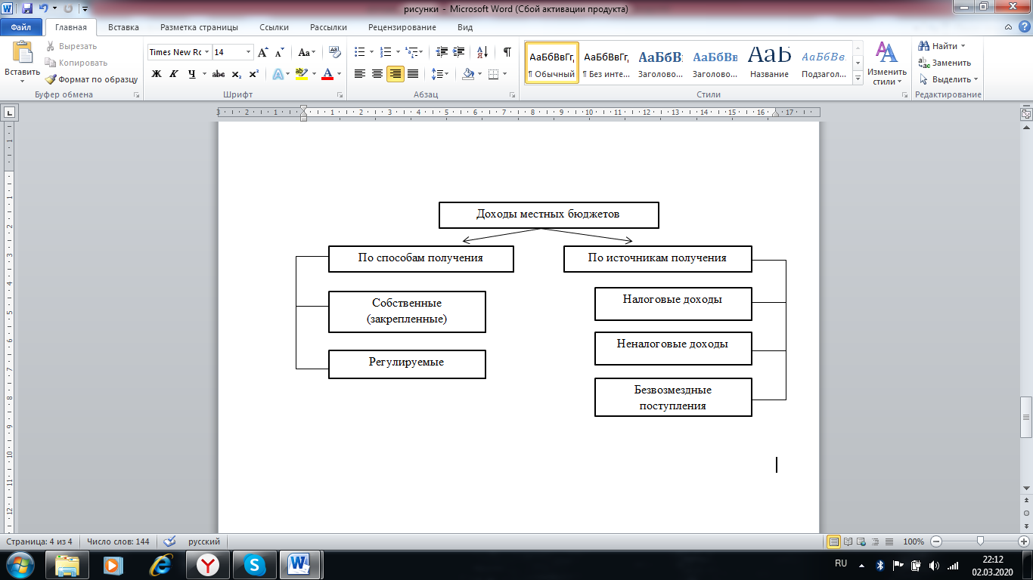

***Рис.3. Классификация доходов муниципальных образований***

Согласно ст. 61.1 Бюджетного Кодекса Российской Федерации налоговые доходы местных бюджетов включают в себя:

– местные налоги и сборы;

– пени и штрафы по местным и закрепленным налогам;

– законодательно закрепленные доли региональных налогов;

– законодательно закрепленные доли федеральных налогов;

– отдельные виды государственной пошлины.

Согласно ст. 62 Бюджетного Кодекса Российской Федерации неналоговые доходы муниципальных образований включают в себя:

– доходы от использования муниципальной собственности. В данную категорию не входят имущества муниципальных бюджетных и автономных образований, а также имущества муниципальных унитарных предприятий.

– доходы от продажи имущества, находящегося в собственности муниципальных образований;

– доходы, получаемые за предоставление платных услуг казенными муниципальными учреждениями;

– доходы, получаемые с части прибыли муниципальных унитарных предприятий;

– доходы, получаемые за использование лесов, находящих в собственности местных органов власти;

– доходы, полученные за счет увеличения площади находящихся в частной собственности земельных участков вследствие перераспределения таких участков и участков, находящихся в муниципальной собственности земельных участков.

Перечь неналоговых поступлений, зачисляемых в муниципальные бюджеты всех типов, регулируются Бюджетным Кодексом Российской Федерации.

В состав доходов местных бюджетов могут включаться средства самообложения граждан на основании ст. 56 «Об общих принципах организации местного самоуправления в Российской Федерации». Согласно ст. 56 БК РФ под средствами самообложения граждан понимаются разовые платежи граждан, производимые для решения вопросов местного значения.

Безвозмездные поступления в муниципальный бюджет осуществляются с помощью межбюджетных трансфертов в виде:

– субсидий – денежные средства, предоставляемые из федерального бюджетам местным органам власти на условии долевого финансирования целевых расходов;

– субвенций – бюджетные средства, направленные на финансирование делегированных местным органам государственных полномочий;

– дотаций – бюджетные средства, предоставляемые на безвозмездной и безвозвратной основе для покрытия текущих расходов, т.е. происходит выравнивание бюджета;

– иных безвозмездных поступлений [12, c. 100].

Деление доходов муниципальных образований на регулирующие и собственные необходимо при анализе достаточности собственной финансовой базы и степени самостоятельности муниципалитета. Чем больше удельный вес собственных средств в общем объеме доходов муниципального бюджета, тем выше его уровень самостоятельности и самодостаточности, и наоборот [11, c. 54].

Применительно к муниципальному бюджету регулирующие доходы, которые направляются из вышестоящего бюджета в нижестоящий для обеспечения сбалансированности, включают безвозмездные поступления и регулирующие налоги. Регулирующие налоговые доходы местных бюджетов формируются путем установления субъектами Федерации дополнительных нормативов отчислений от федеральных налогов сборов, а также региональных налогов и сборов и утверждаются законом субъекта РФ о бюджете субъекта РФ на соответствующий финансовый год [15, c. 78].

Таким образом, муниципальные финансы имеют сложную структуру, в составе которых выделяется муниципальный бюджет. Муниципальный бюджет складывается из доходной и расходной части. Доходы местных органов власти – бюджетные отношения, направленные на формирование денежных фондов, которые находятся в распоряжении местных органов самоуправления. Доходы муниципальных образований принято классифицировать по источникам финансирования и по способам получения. Эффективность деятельности местных органов власти во многом зависит от объема финансовых ресурсов, которые находятся в их распоряжении. Чем большим и стабильным объемам денежных средств располагают местные органы самоуправления, тем большие возможности имеются при реализации своих полномочий.

**1.2 Нормативно-правовые акты регулирования местных бюджетов**

Значимость местного бюджета в экономической системе обусловлена, прежде всего, тем, что органы местного самоуправления владеют полномочиями только при наличии собственных денежных средств.

Положительное сальдо бюджета не только усиливает финансовую независимость муниципальных образований, но и способствует развитию инфраструктуры территории и активизации хозяйственной деятельности [17, c. 126].

С экономической точки зрения муниципальный (местный) бюджет представляет собой совокупность денежных отношений, возникающие в процессе образования, распределения и использования денежных фондов, необходимых для выполнения задач муниципального значения.

С точки зрения правового аспекта местный бюджет – финансовых средств, которые предназначены для снабжения задач и функций, отнесенных к предметам ведения местного самоуправления [19].

Регулирование муниципального бюджета осуществляется на основании множества нормативно-правовых актов РФ. К числу нормативно-правовых актов федерального значения относятся:

– Конституция Российской Федерации;

– Бюджетный Кодекс Российской Федерации;

– Федеральный закон №131-ФЗ от 06.10.2003 «Об общих принципах организации местного самоуправления в Российской Федерации»;

– Налоговый Кодекс Российской Федерации.

Согласно Конституции РФ местные органы самоуправления не входят в состав органов государственной власти и числятся автономными в пределах своих полномочий [1].

Основные нормы и положения, формы существования и пределы деятельности, полномочия прописаны в восьмой статье Конституции РФ. Местное самоуправление наделено единоличным правом неприкосновенности на возможности управления и распоряжения собственностью муниципалитета, а также формирования, утверждения и распоряжения средствами местного бюджета, установления местных налогов и сборов, обеспечения общественного порядка.

В главе 1 ст.9 Бюджетного Кодекса РФ указаны основные бюджетные полномочия местных образований, а именно:

– составление и рассмотрение местного бюджета, его утверждение и исполнение, а также осуществление контроля за его соблюдение и предоставление отчетности об исполнении бюджета;

– формирование и реализация расходных обязательств муниципалитета;

– установление размера предоставления межбюджетные трансфертов из местного бюджета;

– определение заимствований и бюджетных кредитов, управление муниципальными активами и долгом;

– другие бюджетные обязательства.

Согласно ст. 15 главы 3 Бюджетного Кодекса РФ любое муниципальное образование обязано иметь свой бюджет. Кроме того, местный бюджет формируется для покрытия расходных обязательств муниципального образования. Не допускается органами местной власти использование иных форм формирования и расходования денежных средства для исполнения обязательств. Муниципальный районный бюджет и свод бюджетов сельских и городских поселений образуют консолидированный бюджет муниципального образования [2].

Согласно ст.42 Бюджетного Кодекса РФ доходы от использования имущества, которые находятся в муниципальной или государственной собственности, включают:

– плата за пользование бюджетными кредитами;

– доля прибыли, получаемая с муниципальных и государственный унитарных предприятий после налогообложения;

– средства, которые получены в виде процентов по остаткам бюджетных средств на счетах в ЦБ РФ и в кредитных организациях;

– средства, которые поступают за счет аренды или иной платы за передачу в пользование государственного и муниципального имущества;

– денежные средства, которые получены за передачу имущества в пользование на залоговой основе [2].

В ст. 63 БК РФ указано, что муниципальным правовым актов муниципалитета предусматривается установление всеобщих для сельских поселений района отчислений в сельский бюджет с зачислением в муниципальный бюджет следующих неналоговых доходов:

– оплата за неблагоприятное воздействие на окружающую среду;

– оплата за передачу государственной земли в аренду;

– штрафы, которые установлены Кодексом РФ об административных правонарушениях [2].

Вышеперечисленные неналоговые доходы, согласно данной статьи, распространяются на городские поселения муниципального района.

В ст.139 о «Субсидиях местным бюджетам из бюджета субъекта РФ» говорится о том, что субсидии из субъекта РФ местному бюджету формируются, предоставляются и распределяются исходя из нормативно-правового акта высшего исполнительного органа государственной власти субъекта РФ. Основным условием предоставления субсидий является наличие в местном бюджете бюджетных ассигнований на исполнение расходов в объеме необходимым для исполнения. Субсидирование не предоставляется на цели, которые не предусмотрены нормативно-правовым актом высшего исполнительного органа субъекта РФ и (или) законом субъекта РФ. Допускается вносить, без изменений в закон о субъекте РФ, изменения о распределении объема средств между муниципальными образованиями на текущий финансовый год и плановый период.

В ст.140 о «Субвенциях местным бюджетам из бюджета субъекта РФ» говорится о том, формирование субвенции местному бюджету в составе бюджета субъекта РФ осуществляется за счет:

– субвенций из федерального бюджета бюджетам субъекта РФ на исполнение местными органами власти определенных полномочий федеральных органов госвласти;

– средств покрытия дефицита бюджета субъекта РФ и собственных доходов, которые достаточны для осуществления муниципальной властью определенным полномочий госвласти субъекта РФ.

Распределение субвенции из бюджета субъекта осуществляется согласно единой методике, установленной закон субъекта РФ, между каждым муниципальным образованием в соответствии с численностью населения, потребителями муниципальных работ и услуг, с учетом нормативной базы бюджетных ассигнований на исполнение определенных полномочий, которые оказывают непосредственное влияние на стоимость муниципальных услуг в образовании [24].

Кроме того органы местного самоуправления обладают правом наделения полномочиями органов госвласти субъекта Российской Федерации по предоставлению и расчету субвенций городским и сельским поселениям.

Зачисленные субвенции местному бюджету разделяются между каждым муниципальным образованием согласно закону о бюджете субъекта Российской Федерации по каждому муниципальному образованию и виду субвенции

Субвенции предоставляются муниципальным бюджетам из бюджета субъекта РФ в порядке, который установлен высшим исполнительным органом госвласти субъекта РФ. Порядок предоставления субвенций местным бюджетам, источником финансового обеспечения которых являются субвенции бюджету субъекта Российской Федерации из федерального бюджета, должен соответствовать установленному Правительством Российской Федерации порядку предоставления субвенций из федерального бюджета.

Исходя из ст. 267.1 основными методами муниципального и государственного контроля финансовой деятельностью являются ревизия, проверка и обследование.

Сущность проверки состоит в контрольной документальной проверки и законности операций, а также достоверности отчетности (бухгалтерской). Суть же ревизия заключена в комплексной проверки документов и законности хозяйственных и денежных операций, а также достоверность их отражения. Согласно действующему Кодексу под обследованием понимается проведение анализа и оценки состояния деятельности объекта контроля [27].

Другим нормативно-правовым актом регулирования местного бюджета является Налоговый Кодекс Российской Федерации. Местные налоги и сборы устанавливаются Налоговым Кодексом РФ и нормативно-правовыми актами представительных органов муниципального образования о налогах и сборах, обязующие к уплате на территории соответствующих образований. Налоговым Кодексом РФ предусмотрены особые налоговые режимы, освобождающие от обязанности по уплате отдельных федеральных, региональных и районных налогов и сборов, указанных в ст. 13, 14, 15 НК РФ [3].

Федеральный закон №131-ФЗ от 06.10.2003 «Об общих принципах организации местного самоуправления в Российской Федерации» определяется общие территориальные, правовые, организационные и экономические принципы организации местного самоуправления, а также определяет государственные гарантии его осуществления.

Согласно данному закону местное самоуправление распространяется на территориях сельских и городских поселениях, муниципальных районах, городских и муниципальных округах, а также внутригородских территориях городов федерального значения. Установление и изменений границ муниципальных образований осуществляется на основании закона о субъекте РФ [4].

Органы местной власти несут ответственность за осуществление отдельных государственных полномочий в пределах выделенных муниципальным образованиям на эти цели материальных ресурсов и финансовых средств. Местное самоуправление имеет право за счет средств местного бюджета осуществлять расходы в рамках своих полномочий. Кроме того органы местного самоуправления имеют право на сверх финансирование из муниципального бюджета социальной помощи и поддержки определенных слоев населения не зависимо от наличия положений в федеральном законе, подтверждающее данное право [22].

Согласно ст.15 Федерального закона №131-ФЗ к основным вопросам местного значения муниципального образования относят:

– составление, рассмотрение, утверждение и исполнение местного бюджета;

– проведение контроля над составлением, рассмотрением, утверждением и исполнением бюджета;

– установление и изменение местных налогов и сборов в муниципальный бюджет;

– осуществление электро- и газоснабжение населения в пределах муниципальной территории;

– проведение дорожной деятельности автомобильных дорог, включая ремонтные работы, организацию дорожного движения и правил безопасности на дорогах и иные дорожные работы;

– предоставление и организация транспортного обслуживания между поселениями муниципального образования;

– предупреждение и ликвидация ЧС на территории образования;

– осуществление муниципального земельного контроля на территории;

– сохранение, использование объектов культурного наследия;

– организация библиотечного обслуживания, дошкольного и школьного досуга, проведение культурно-массовых мероприятий;

– осуществление муниципального лесного контроля и контроля окружающей среды;

– иные вопросы местного значения [4].

Должностные лица и органы местного самоуправления несут ответственность в пределах своих обязательств на основании федерального закона перед гражданами, юридическими и физическими лицами, а также государством (ст. 70 ФЗ №131). Согласно ФЗ № 131 ст.77 контроль и надзор за исполнением законов и уставов местных органов власти осуществляют органы прокуратуры РФ. За деятельностью должностных лиц и органов местного самоуправления осуществляют надзор (контроль) государственные органы, ранее уполномоченные на осуществление государственного контроля и надзора.

Органы местного самоуправления и должностные лица местного самоуправления, наделенные в соответствии с уставом муниципального образования контрольными функциями, осуществляют контроль над соответствием деятельности органов местного самоуправления и должностных лиц местного самоуправления уставу муниципального образования.

Местные доходы формируются исходя из особенностей муниципального района. Положение о бюджете разрабатывается самостоятельно органами местной власти. Составление проекта о бюджете на очередной финансовый год возлагается на исполнительные органы местного самоуправления с приложением документов и расчетов, который включает:

– прогноз социально-экономического развития муниципального образования;

– указываются основные направления налоговой и бюджетной политики на очередной финансовый год [20].

Затем рассматривает проект о бюджете на очередной финансовый год. Изучение проекта подразумевает рассмотрение и утверждение доходной и расходной части текущего и капитального характера. Причем каждая статья принадлежит отдельному рассмотрению и утверждению. Если проект бюджета не утверждается до 1 января предстоящего финансового года, то средства муниципального района расходуются по определенным статьям прошлого финансового года каждый месяц в размере одной двенадцатой суммы фактически произведенных затрат с учетом индекса потребительских цен до принятия нового финансового плана.

Надзор над исполнением бюджета возлагаются на представительные органы местной власти, с привлечением аудиторов [21].

В Государственный комитет РФ по статистике муниципальные образования обязаны предоставлять сведения об исполнении бюджета. Кроме того, органы муниципального образования обязаны в установленном порядке представлять отчеты об исполнении местного бюджета в органы государственной власти субъекта РФ и в федеральные органы государственной власти, то есть, обязан соблюдаться принцип открытости и гласности.

Таким образом, местный бюджет представляет собой бюджет муниципального образования, формирование, рассмотрение, утверждение и исполнение осуществляют органы местного самоуправления. Местный бюджет формируется из доходной и расходной части. Доходы местных органов власти – бюджетные отношения, направленные на формирование денежных фондов, которые находятся в распоряжении местных органов самоуправления. Доходы муниципальных образований принято классифицировать по источникам финансирования и по способам получения.

Регулирование муниципального бюджета осуществляется на основании Конституции Российской Федерации, Бюджетного Кодекса Российской Федерации, Федерального закона №131-ФЗ от 06.10.2003 «Об общих принципах организации местного самоуправления в Российской Федерации», Налогового Кодекса Российской Федерации. В качестве финансовой поддержки из бюджета субъекта РФ и федерального бюджета местным бюджетам предоставляются субсидии, субвенции и дотации. За исполнением обязательств и расходованием средств за местными органами самоуправления ведется всесторонний контроль.

Эффективность деятельности местных органов власти во многом зависит от объема финансовых ресурсов, которые находятся в их распоряжении. Чем большим и стабильным объемам денежных средств располагают местные органы самоуправления, тем большие возможности имеются при реализации своих полномочий.

**ГЛАВА 2. ОЦЕНКА ФОРМИРОВАНИЯ ДОХОДОВ МЕСТНОГО БЮДЖЕТА НА ПРИМЕРЕ МУНИЦИПАЛЬНОГО ОБРАЗОВАНИЯ «УГРАНСКИЙ РАЙОН» СМОЛЕНСКОЙ ОБЛАСТИ**

**2.1 Социально-экономическая характеристика муниципального образования**

Угранский район представляет собой административно-территориальную единицу и муниципальное образование на востоке Смоленской области. Село Угра (ранее поселок городского типа) является административным центром Угранского района. Территориально район граничит на северо-востоке с Темкинским, на севере – Вяземским, Дорогобужским – на западе районами Смоленской области. Расстояние между с. Угра и г. Смоленском составляет около 230 км.

Общая территориальная протяженность Угранского района составляет 2 900 ${км}^{2}$. В состав входят 3 муниципальных образования [28].

Основными насущными задачами и вопросами образования являются повышение экономического потенциала района, увеличение прибыльных источников местного самоуправления, а также обеспечение местных жителей рабочими местами и стабильными растущими доходами, улучшение благосостояния народа.

Основными программами социально-экономического развития Угранского района в перспективе на будущее является следующее:

– повышение инвестиционной привлекательности муниципального образования;

– развитие малого и среднего предпринимательства в муниципальном образовании;

– развитие инфраструктуры здравоохранения;

– снижение заболеваемости населения;

– организация отдыха и оздоровления детей;

– улучшение жилищных условий населения и повышение качества оказания коммунальных услуг;

– повышение экологической и социальной безопасности;

– повышение качества муниципального управления;

– улучшение инфраструктурного и материально-технического обеспечения системы образования;

– развитие сельского хозяйства и регулирование рынков сельскохозяйственной продукции, сырья и продовольствия [28].

Согласно принятому решению от 27.12.2017 г. №58 «Об утверждении структуры Администрации муниципального образования «Угранский район» Смоленской области» структура управления представлено следующим образом (рис.4) [21].

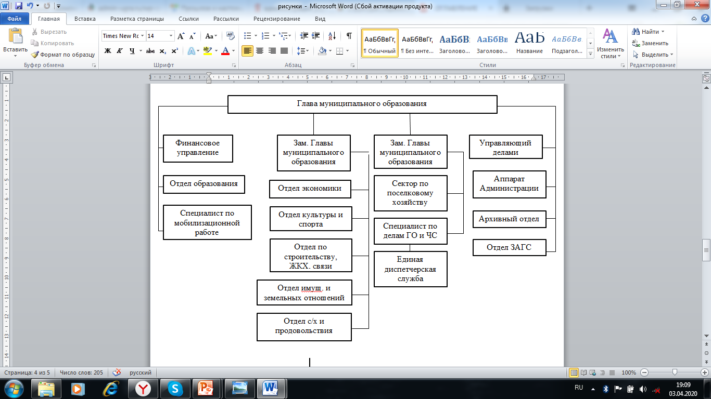

***Рис. 4. Структура исполнительно-распорядительного органа муниципального образования «Угранский район» Смоленской области***

Для того чтобы судить о социально-экономическом развитии Угранского района необходимо, для начала, проанализировать численность населения и его прирост [30]. Обратимся к таблице 1.

Таблица 1

**Численность населения муниципального образования «Угранский район», тыс. чел.**

|  |  |  |  |  |  |
| --- | --- | --- | --- | --- | --- |
| Показатель | 2017 г. | 2018 г. | 2019 г. | план.  2020 г. | план. 2021 г. |
| Среднегодовая численность населения | 7,46 | 7,33 | 7,20 | 7,09 | 7,00 |
| Общий коэффициент рождаемости | 8,58 | 9,00 | 9,30 | 9,60 | 10,00 |
| Общий коэффициент смертности | 24,10 | 24,30 | 24,40 | 24,50 | 24,60 |
| Коэффициент миграционного прироста | - 0,13 | - 0,11 | - 0,09 | - 0,07 | - 0,05 |

Среднегодовая численность населения с каждым годом сокращается. Так с 2017 г. по 2019 среднесписочная численность населения снизилась на 260 человек – населения в среднем убывала на 130 человек ежегодно. В 2020 году ожидается также снижение численности граждан на 100 человек. По предварительным оценкам в 2021 году ожидается численность населения, проживающего на территории муниципального образования, не более 7 тысяч. Сокращение численности населения в основном связано с низкой платой труда по сравнению с другими городами России, нехваткой рабочих мест, неполноценным спектром досуговых услуг.

Что касаемо рождаемости в районе, то за последние 4 года наблюдается общий рост населения – в среднем за рассматриваемый период прирост составил 1,02% на 1 тыс. чел. В перспективе на будущее (2021 г.) также планируется увеличение численности граждан на 0,4% в расчете на 1 тыс. чел.

Для того чтобы понять демографическую ситуацию в районе необходимо проанализировать общий коэффициент смертности и сопоставить с общим коэффициентом рождаемости. С 2017 по 2019 гг. в районе наблюдается высокая смертность населения. Так в 2019 г. скончалось 244 человек. В 2021 году ожидается сокращение населения района на 246 человек или 24,60%. В ходе анализа данных установлено, что общий коэффициент смертности превышает общий коэффициент рождаемости почти в 2,5 раза. Одной из главным причин убыли населения в 2,5 раза за год связана, в основном, с возрастной структурой населения – основную массу граждан составляют пожилые люди.

Судя по коэффициенту миграционного прироста, в районе не наблюдается прирост населения на счет мигрантов. Даже на оборот зафиксирован отток проживающих в районе. В основном отток граждан осуществляется в близ лежащие города и Московскую область.

Таким образом, в Угранском районе преобладает сокращение численности населения не только за счет низкой рождаемости, но и преобладанием смертности и оттока людей, вызванные низкой оплатой труда, неразвитой социальной структурой, отсутствием рабочих мест.

Для того чтобы можно было судить о социально-экономическом развитии района необходимо провести анализ коммерческой деятельности, таблица 2.

Таблица 2

**Характеристика экономической деятельности муниципального образования «Угранский район», млн. руб.**

|  |  |  |  |  |  |
| --- | --- | --- | --- | --- | --- |
| Показатель | 2017 г. | 2018 г. | 2019 г. | план. 2020 г. | план. 2021 г. |
| Объем отгруженных товаров собственного производства, выполненных работ и услуг: обрабатывающее производство | 650,61 | 752,0 | 968,2 | 1129,5 | 1172,6 |
| Продукция сельского хозяйства | 274,3 | 285,0 | 296,0 | 307,0 | 319,0 |
| Оборот розничной торговли | 0,1830 | 0,1860 | 0,1900 | 0,1960 | 0,2050 |
| Объем платных услуг населению | 0,0040 | 0,0041 | 0,0042 | 0,0043 | 0,0045 |

Ведущую роль в формировании экономического потенциала Угранского района играют такие отрасли, как: сельское хозяйство и обрабатывающее производство.

Объем отгруженных товаров собственного производства, выполненных работ и услуг имеет самый наибольший удельный вес в общей структуре товарооборота. Так в 2021 г. ожидается увеличение отгруженных товаров собственного производства на сумму 1172,6 млн. руб., что на 521,99 млн. руб. больше по сравнению с 2017 и 2018 гг. Продукция сельского хозяйства также занимает ведущее место в экономике района. Продажа сельской продукции также увеличивается с годами и на 2019 г. составила 296 млн. руб. В 2021 г ожидается продажа сельскохозяйственной продукции на сумму 319 млн. руб. В основном район выращивает злаковые культуры и картофель, свеклу.

Оборот розничной торговли и платные услуги населению занимают менее одной четверной доли всего товарооборота района. В обороте розничной торговли и оказании платных услуг населению наблюдается увеличение продажи, но незначительными темпами роста. В среднем рост этих показателей составляет в среднем от 50 до 100 тыс. руб.

Рост экономических показателем обосновывается применением ряда муниципальных программ, а именно:

– создание благоприятного предпринимательского и инвестиционного климата в муниципальном образовании «Угранский район» Смоленской области на 2014-2022 годы;

– устойчивое развитие сельских территорий в муниципальном образовании «Угранский район» Смоленской области на 2014-2017 год и на период до 2021 года;

– приоритетные направления демографического развития муниципального образования «Угранский район» Смоленской области на 2015-2021 годы;

– развитие культуры и туризма в муниципальном образовании «Угранский район» Смоленской области на 2014-2021 годы [29].

Применение вышеперечисленных муниципальных программ будет способствовать увеличению индекса промышленного производства, увеличению числа субъектов малого и среднего предпринимательства в расчете на 10 тыс. человек и естественно будет увеличиваться доля занятого населения в предпринимательстве. Кроме того местные органы власти с помощью ряда программ будут стремиться к привлечению молодых специалистов в район, а также увеличению коэффициента рождаемости проживающего на сельских территориях района и поддержка материнства, детства и формирование предпосылок к последующему демографическому росту.

Малый и средний бизнес оказывает существенное влияние на экономику. Именно малый и средний бизнес способствует функционированию и развитию отдельных районов и государства в целом, а также определяют экономический темп роста и качество национального продукта. Структура малого и среднего бизнеса муниципального образования представлена на рисунке 5 [30].

***Рис.5. Структура субъектов малого и среднего предпринимательства по сферам деятельности***

В структуре экономики Угранского района преобладает в основном сельскохозяйственное производство. На его долю приходится 19% всей структуры хозяйственной деятельности района. Второе место отводится деревообрабатывающей промышленности – 15,5%. В районе, в настоящее время, функционирует около 5 предприятий из 13 ранее. 5,3% и 5,7% от всего объема производства приходится лишь на промышленность и строительство. Если говорить о сфере услуг для населения, то на долю оптовой и розничной торговли отводится 26% – это самый наибольший удельный вес в общей структуре деятельности. Около 26,5% приходится на прочие виды деятельности, к которым относятся:

– предприятия бытового и коммунального обслуживания;

– организации общественного питания;

– услуги по ремонту обуви;

– парикмахерские;

– газетные киоски;

– услуги сотовой связи;

– ритуальные услуги.

Таким образом, в экономике района преобладает непроизводственная сфера – 68% занятых, а материально-производственная сфера имеет всего лишь только 32% вовлеченности граждан.

Трудовые ресурсы являются важной составной частью общего потенциала развития поселка. Эффективность использования трудовых ресурсов зависит от сбалансированности структуры мест труда с величиной и составом (половозрастным, образовательным, квалификационным) трудовых ресурсов.

Следовательно, необходимым в анализе социально-экономического потенциала района является анализ динамики занятых в сферах деятельности, которые представлены на рисунке 6.

***Рис.6. Динамика численности занятых в различных отраслях экономики***

Работает в сфере лесного хозяйства около 256 человек, в то время как в сфере обрабатывающего производства 320 человек. Больше всего граждан вовлечены в сферу образования и здравоохранения – соответственно 384 и 352 человек. Самой непривлекательной сферой для трудоустройства является услуги жилищно-коммунального хозяйства и бытового обслуживания- 96 человек.

Как правило, большая доля занятости в сфере услуг считается одним из факторов высокого экономического развития, однако в данном случае качество такой структуры занятости низкое. В росте доминирует торговля, растет занятость в отраслях бюджетной сферы.

Высвобождение работников из производственной сферы ставит остро проблему безработицы. Непроизводственная сфера может сыграть роль амортизатора, дав возможность найти свое призвание в сфере услуг. Причем такая структура занятости должна опираться на мощный сектор малого и среднего бизнеса в непроизводственной сфере.

В совокупности всего 2240 граждан занимаются трудовой деятельностью в районе. Остальная часть населения либо считается безработными, либо вынуждены выезжать на заработок в другие города. Это проявляет себя в необходимости сопоставления уровня безработицы в районе и среднемесячной номинальной заработной плате в динамики. Обратимся к таблице 3.

Таблица 3

**Динамика уровня безработицы и среднемесячной заработной платы**

|  |  |  |  |  |  |
| --- | --- | --- | --- | --- | --- |
| Показатель | 2017 г. | 2018 г. | 2019 г. | план. 2020 г. | план.  2021 г. |
| Уровень безработицы,% | 1,19 | 1,17 | 1,15 | 1,12 | 1,12 |
| Среднемесячная номинальная начисленная заработная плата | 18 200 | 18 450 | 18 680 | 18 920 | 19 050 |

Уровень безработицы в Угранском районе демонстрирует не значительную динамику. За прошедшие четыре года уровень безработицы не превышал 2%. Даже к 2020 и 2021 гг. планируется снизить уровень безработицы до 1,12% и держать в этом диапазоне. Конечно, в действительности уровень безработицы значительно выше. При анализе уровня безработицы необходимо, конечно, учесть структурный состав населения. Что касается среднемесячной номинальной начисленной заработной платы, то она превышает реальную заработную плату. За весь анализируемый период начисленная оплата труда демонстрирует свой рост, но при этом наблюдается и рост индекса потребительских цен. Взаимосвязь безработицы, инфляции и заработной платы позволяет сделать предварительные выводы о мероприятиях по выравниванию социально-экономического развития районов области.

Таким образом, муниципальное образование «Угранский район» является не густонаселённым селом с достаточно развитой инфраструктурой. Ранее «Угранский район» носил статус поселка городского типа, но из-за сокращения численности населения переименован в село. При всем при этом район имеет различные сферы предпринимательской деятельности. Не смотря на все это району необходимо всестороннее развитие, поэтому в перспективе на будущее планируется внедрение различных муниципальных программ для поддержания и развития социально-экономического потенциала. Тем не менее, к сильным сторонам Угранского района Смоленской области можно отнести: выгодное географическое положение, наличие свободных инвестиционных площадок и земель, а также наличие сырья, в том числе леса, бурого угля, известняков строительных материалов, торфа. Слабые стороны:

– дефицит кадров из-за возникших демографических диспропорций и миграции населения;

– отсутствие крупных промышленных предприятий с численностью работников более 250 человек.

Муниципальное образование «Угранский район» Смоленской области имеет ряд выгодных с позиции социального и экономического благоустройства возможностей, а именно вовлечение в оборот неиспользуемых сельскохозяйственных угодий, развитие туризма, расширение рынка продукции местных производителей, развитие деревообрабатывающей отрасли промышленности и развитие отраслей сельского хозяйства. Угранский район очень выгоден с позиции инвестиций. Развитие и благоустройство одного района способствует процветанию и повышению уровня благополучия граждан всей Смоленской области.

**2.2 Анализ формирования доходов местного бюджета и основные пути их повышения**

В ходе анализа социально-экономического развития муниципального образования было установлено, что район в настоящее время имеет множество расходов, направленных на развитие и благоустройство района, поддержку граждан, а также на борьбу с инфляцией и снижением безработицы.

В результате чего складывается необходимость в установлении и анализе поступлений в бюджет муниципального образования денежных средств (таблица 4) [28].

Таблица 4

**Основные характеристики районного бюджета, тыс. руб.**

|  |  |  |  |  |
| --- | --- | --- | --- | --- |
| Наименование | 2018 г. | 2019 г. | план.  2020 г. | план.  2021 г. |
| Общий объем доходов районного бюджета | 197840,0 | 176521,3 | 177339,0 | 200143,8 |
| Общий объем расходов районного бюджета | 198996,0 | 177701,3 | 178556,0 | 201413,8 |
| Дефицит районного бюджета | 1156,0 | 1180,0 | 1217,0 | 1270,0 |

Общий объем доходов районного бюджета в 2019 г. по сравнению с 2018 годом сократился 21 318,7 тыс. руб. Вместе с тем сократились и расходы. По сравнению с прошлым периодом, в 2019 г. дефицит районного бюджета составил 1156 тыс. руб. В 2020 г. происходит как рост доходов в бюджет, так и рост расходов. Но по-прежнему остается высоким уровень дефицита бюджета. В плановом периоде на 2021 год ожидается поступлений в бюджет в размере 200143,8 тыс. руб., осуществление расходов на сумму 201413,8 тыс. руб., а дефицит бюджета в размере 1270 тыс. руб.

Доходы бюджета муниципального образования «Угранский район» формируются за счет налоговых и неналоговых поступлений, а также безвозмездных поступлений.

***Рис.7. Доходы бюджета Угранский район, тыс. руб.***

На безвозмездные поступления в бюджет муниципального образования «Угранский район» приходится основная доля дохода, чем на налоговые и неналоговые доходы. Причем с 2019 года происходит резкое увеличение безвозмездных поступлений. Это связано с финансированием бюджетных программ, направленных на развитие района и поддержку населения. Общий объем безвозмездных поступлений осуществляется из бюджетов других уровней – бюджетов субъектов РФ и федерального бюджета.

На долю налоговых доходов приходится меньше половины всего бюджета. Так в 2019 году прирост налоговых поступлений в бюджет составили всего лишь 476 400 рублей, в то время как прирост безвозмездных поступлений порядка 130 млн. рублей. В 2020 году поступления как налоговые, так и безвозмездные остаются фактически на уровне 2019 г. Число неналоговых поступлений в бюджет не превышает 5% от всех доходов. Поскольку в бюджете образования в течение анализируемого периода наблюдается превышение расходов над доходами, то целесообразно превышение безвозмездных поступлений в бюджет для покрытия текущих важнейших задач.

Для более глубокого и точного анализа важным будет изучить структуру налоговых, неналоговых и безвозмездных поступлений [28].

Таблица 5

**Структура налоговых доходов муниципального образования «Угранский район», тыс. руб.**

|  |  |  |  |  |
| --- | --- | --- | --- | --- |
| Показатель | 2018 г. | 2019 г. | план.  2020 г. | план. 2021 г. |
| Налоговые доходы, всего | 21344,7 | 21821,0 | 22567,8 | 25401,5 |
| в том числе | | | | |
| Налог на доходы физических лиц | 16085,5 | 16539,5 | 17242,4 | 18283,6 |
| Налог на совокупный доход | 2552,2 | 2557,8 | 2584,7 | 2361,4 |
| Налог на добычу ископаемых | 2301,0 | 2301,70 | 2301,7 | 2301,7 |
| Государственная пошлина | 406,0 | 422,0 | 439,0 | 487,0 |

Если рассматривать доходы бюджета со стороны налоговых поступлений, то в структуре налоговых поступлений наибольший процент приходится на налог на доходы физических лиц. На протяжении трех лет данный налог растет в среднем на 550 тыс. рублей. В 2021 году ожидается прирост поступлений с налога на доходы физических лиц в размере 1 млн. руб. Что касается, налога на совокупный доход то в анализируемый период он фактически не изменяется и остается в диапазоне 2557 тыс. руб. В 2021 г. на данный налог ожидается снижение поступлений.

В динамике фиксируется рост государственной пошлины. Ежегодный прирост в среднем составил около 16 тыс. руб. В 2021 г. планируется поступлений в бюджет в виде госпошлины в размере 487 тыс. руб. Такой колоссальный прирост в размере 48 тыс. руб. планируется в связи с увеличением документооборота в районе.

Что касается налога на добычу полезных ископаемых, то из года в год его значение не изменяется и в будущем прироста не ожидается. Такая динамика связана с низкой потребляемостью природных ресурсов в производстве. Кроме того, Угранский район специализируется на строительстве, деревообработке и сельскохозяйственной продукции, поэтому добыча полезных ископаемых в структуре предпринимательства не пользуется популярностью.

Необходимо учесть, что налоговые льготы на уровне бюджета муниципального образования за рассматриваемый период не предоставлялись. Основными налогоплательщиками, зачисляемых в бюджет муниципального образования, являются налогоплательщики на доходы физических лиц: ООО «Угранский карьер», ООО «Альтаир» и ПАО «МРСК Центра» [30].

Необходимо также провести анализ неналоговых доходов для того чтобы осуществить сопоставление с налоговыми доходами и выявить преобладание того или иного дохода в бюджете, представленных в таблице 6.

Таблица 6

**Структура неналоговых доходов муниципального образования «Угранский район», тыс. руб.**

|  |  |  |  |  |
| --- | --- | --- | --- | --- |
| Показатель | 2018 г. | 2019 г. | план.  2020 г. | план. 2021 г. |
| Неналоговые доходы, всего | 1777,7 | 1779,8 | 1781,9 | 1880,5 |
| в том числе | | | | |
| Доходы от использования имущества, находящегося в государственной и муниципальной собственности | 1482,2 | 1482,2 | 1482,3 | 1540,8 |
| Платежи при пользовании природными ресурсами | 1,7 | 1,7 | 1,8 | 1,9 |
| Доходы от продажи материальных и нематериальных активов | 0 | 0 | 0 | 0 |
| Штрафы, санкции, возмещение ущерба | 243,5 | 243,5 | 243,5 | 222,5 |
| Доходы от оказания платных услуг (работ) и компенсации затрат государства | 0 | 0 | 0 | 0 |

* Официальный сайт Администрации муниципального образования «Угранский район» Смоленской области. – 2006-2020. – Электрон. дан. – Режим доступа: http://admin-ugra.ru/ (дата обращения 16.03.2020).

Как уже говорилось ранее, доходы бюджета муниципального образования формируются из налоговых и неналоговых доходов. Неналоговые доходы в составе бюджета на протяжении трех последних лет увеличились с 1777,7 тыс. руб. до 1880,5 тыс. руб. В составе неналоговых доходов муниципального образования «Угранский район» выделяют следующие неналоговые поступления: доходы от использования имущества, платежи за пользование природными ресурсами и штрафы.

В 2018 г. в бюджет поступило доходов за счет пользования природными ресурсами около 1млн. 700 тыс. руб. Такая динамика сохранилась и в 2019 году. В 2021 году ожидается прирост неналоговых поступлений по данной позиции на 100 тыс. руб. Доходы от оказания платных услуг и работ и компенсации затрат не зачисляются в бюджет.

Также не поступает доходов в бюджет от продажи материальных и нематериальных активов, поскольку данная операция не осуществляется.

Увеличение неналоговых поступлений происходит за счет штрафов, санкций и пеней. Так на протяжении трех лет сохраняется динамика поступлений – 243,5 тыс. руб. В 2021 году ожидается снижение штрафов, санкций и пеней на 21 тыс. руб., что соответственно составит 222,5 тыс. руб.

Формирование неналоговых доходов осуществляется за счет доходов от использования имущества, которое находится в государственной и муниципальной собственности – приходится 80% всех неналоговых доходов.

Кроме того муниципальному бюджету предоставляются денежные средства на безвозвратной и безвозмездной основе из областного бюджета, а также перечисления от физических и юридических лиц. Обратимся к таблице 7 [5].

Таблица 7

**Межбюджетные трансферты, получаемые бюджетом МО «Угранский район» Смоленской области из областного бюджета,**

**тыс. руб.**

|  |  |  |  |
| --- | --- | --- | --- |
| Показатель | 2019 г. | план.  2020 г. | план.  2021 г. |
| Безвозмездные поступления | 187569,0 | 173002,6 | 174742,3 |
| в том числе | | | |
| Дотации | 94260,0 | 75385,0 | 67054,0 |
| Субсидии | 18247,0 | 18341,0 | 18443,0 |
| Субвенции | 75005,3 | 79217,7 | 89184,2 |
| Прочие межбюджетные трансферты | 56,7 | 58,9 | 61,1 |

* Официальный сайт Администрации муниципального образования «Угранский район» Смоленской области. – 2006-2020. – Электрон. дан. – Режим доступа: http://admin-ugra.ru/ (дата обращения 16.03.2020).

С 2019 года наблюдается общее сокращение безвозмездных поступлений в бюджет района из областного бюджета. Так, в 2020 году общая совокупность поступающих денежных средств уменьшится на 14 566,4 тыс. руб. В плановом периоде по предварительным подсчетам планируется увеличить безвозмездные трансферты на сумму 1 739,7 тыс. руб. – что составит 174742,3 тыс. руб.

Наибольший удельный вес приходится именно на дотации. Уже в 2020 г. и плановом 2021 г. сумма дотаций сократится, но увеличатся поступления в виде субвенций. На долю субсидий приходится незначительная часть денежных средств, где то около 10.5 % всех трансфертов. Что касается прочих межбюджетных трансфертов, то здесь также наблюдается увеличение средств в текущем и планом периодах.

Согласно ст. 139.1 Бюджетного Кодекса РФ общий объем прочих межбюджетных трансфертов, предоставленные на обеспечение сбалансированного местного бюджета, не может превышать 15% от всей совокупности безвозмездных поступлений.

В результате анализа бюджета муниципального образования было установлено, что расходование средствами в основном осуществляется за счет межбюджетных трансфертов из областного бюджета, собственные доходы местного бюджета малы для покрытия многочисленных расходов.

Для того чтобы увеличить местный бюджет за счет собственных поступлений необходимо направить все силы на прирост налоговых и неналоговых доходов. Основными направлениями для достижения этой цели будет преобразование бюджетной и налоговой политики.

Таким образом, основные направления налоговой политики муниципального образования «Угранский район» Смоленской области следующие:

– совершенствование налогового администрирования;

– оптимизация налоговых льгот;

– стимулирование инвестиционной деятельности;

– формирование устойчивости налоговой базы для обеспечения сбалансированности бюджета, обеспечение своевременности и полноты поступлений в бюджет по доходным источникам, укрепление платежной и налоговой дисциплины;

– повышение эффективности управления муниципальной собственностью [25].

Также важно провести ряд реформирований в области бюджетной политики, направленной на сокращение расходов и оптимизацию доходов бюджета.

Основными направлениями бюджетной политики муниципального образования «Угранский район» Смоленской области являются:

– повышение реалистичности и минимизация рисков несбалансированности бюджета;

– поддержка инвестиционной активности субъектов предпринимательской деятельности;

– повышение эффективности бюджетных расходов, формирование бюджетных параметров исходя из необходимости безусловного исполнения действующих расходных обязательств, осуществление взвешенного подхода к принятию новых расходных обязательств;

– недопущение установленных расходных обязательств, не связанных с решением вопросов, отнесенных Конституцией РФ и федеральными законами к полномочиям органов местного самоуправления;

– проведение долговой политики муниципального образования «Угранский район» Смоленской области с учетом сохранения безопасного уровня долговой нагрузки на районный бюджет.

Косвенными факторами, направленными на увеличение дохода муниципального бюджета, являются политическая стабильность и конъюнктура рынка. Политическая стабильность, которая должна стать залогом роста инвестиционной привлекательности области и дать импульс к реализации крупных инвестиционных проектов. Развитие конъюнктуры рынка в таких видах экономической деятельности, как сельское хозяйство, промышленность, строительство, туризм должно способствовать нарастанию экономического потенциала района [26].

Таким образом, муниципальный бюджет «Угранского района» в основном формируется за счет межбюджетных трансфертов, что побуждает наращивать собственный доход. Кроме того, в бюджете на протяжении нескольких лет преобладает дефицит бюджета.

В ходе анализа социально-экономического развития муниципального образования было установлено, что район в настоящее время имеет множество расходов, направленных на развитие и благоустройство района, поддержку граждан, а также на борьбу с инфляцией и снижением безработицы.

Положительным фактором является то, что муниципальное образование «Угранский район» Смоленской области имеет ряд выгодных с позиции социального и экономического благоустройства возможностей, а именно вовлечение в оборот неиспользуемых сельскохозяйственных угодий, развитие туризма, расширение рынка продукции местных производителей, развитие деревообрабатывающей отрасли промышленности и развитие отраслей сельского хозяйства. Развитие отраслей экономики будут способствовать наращиванию налоговых и неналоговых доходов.

**ЗАКЛЮЧЕНИЕ**

Основой финансовой системы муниципального образования является местный бюджет. Экономическая сущность местного бюджета проявляется в его назначении. Формирование и использование местного бюджета осуществляется на основании федеральных законов, уставов и законов субъектов Российской Федерации, уставов и иных правовых актов муниципальных органов местного самоуправления.

Государственные и местные финансы отличаются друг от друга масштабом, уровнем управления, составом и степенью централизации.

Таким образом, местный бюджет представляет бюджет муниципального образования, формирование, утверждение и исполнение которого осуществляют местные органы власти.

Следовательно, доходы местных органов власти представляют собой совокупность поступлений денежных средств в бюджет, за исключением средств направленных на покрытие дефицита бюджета (ст. 9 БК РФ).

Доходы местного бюджета формируются согласно законодательству о налогах и сборах, бюджетному законодательству и иным обязательным платежам.

Доходы местных органов власти можно классифицировать по способам их получения и по источникам получения. По способам получения доходы местного бюджета принято подразделять на собственные или закрепленные и регулируемые. Если рассматривать с позиции источников получения, то выделяют налоговые, неналоговые и безвозмездные доходы. Безвозмездные же поступления в муниципальный бюджет зачисляются в виде субсидий, субвенций и дотаций.

Регулирование муниципального бюджета осуществляется на основании Конституции Российской Федерации, Бюджетного Кодекса Российской Федерации, Федерального закона №131-ФЗ от 06.10.2003 «Об общих принципах организации местного самоуправления в Российской Федерации», Налогового Кодекса Российской Федерации. За исполнением обязательств и расходованием средств за местными органами самоуправления ведется всесторонний контроль.

Также, в курсовой работе был осуществлен анализ местного бюджета, который включал в себя рассмотрение доходной части бюджета. Доходы местного бюджета были рассмотрены на примере муниципального образования «Угранский район» Смоленской области. В ходе анализа было установлено, что на момент с 2018 по 2020 гг. расходы районного бюджета превышают доходы бюджета на 1 миллион рублей. При этом сохраняется дефицит бюджета свыше 1 миллиона рублей. Важным моментом являет то, что в плановом 2020 году планируется сравнять доходную и расходную часть бюджета.

В основе доходов бюджета лежат безвозмездные поступления – около 85% всего бюджета, на налоговые и неналоговые доходы соответственно 10% и 5%. Естественно, это негативно сказывается на функционировании местного бюджета. Высокий объем межбюджетные трансфертов является показателем вертикальной несбалансированности бюджетной системы и характеризует степень зависимости «нижних» уровней власти от властей более высокого уровня. Чем выше в расходах доля трансфертных поступлений, тем сильнее контроль за их действиям со стороны других уровней бюджетной системы.

Кроме того, негативное влияние на формирование доходной части бюджета оказывает слабо развитая инфраструктура района и отток населения в города с высокой заработной платой. В курсовой работе предложены ряд мер по устранению негативных факторов.

Таким образом, необходимо совершенствование доходной части и централизация расходной части бюджета Угранского района Смоленской области.

**СПИСОК ИСПОЛЬЗОВАННЫХ ИСТОЧНИКОВ**

1. Конституция Российской Федерации (принята всенародным голосованием 12.12.1993)
2. Бюджетный Кодекс Российской Федерации: от 31.07.1998 г. № 145-ФЗ (ред. от 22.04.2020 г. №120-ФЗ).
3. Налоговый Кодекс Российской Федерации. Часть первая: от 31.07.1998 г. № 146-ФЗ (ред. от 29.09.2019 № 325-ФЗ, от 01.04.2020 № 70-ФЗ, №102-ФЗ).
4. Федеральный закон №131-ФЗ «Об общих принципах организации местного самоуправления в Российской Федерации»: [ федер. закон: принят Гос. Думой 06.10.2003 г.: по состоянию на 27.12.2019 ].
5. Постановление Правительства РФ от 19.12.2019 № 1711 «Об общих требованиях к порядку формирования и предоставления единой субвенции местным бюджетам из бюджета субъекта Российской Федерации».
6. Годин, А.М. Бюджет и бюджетная система Российской Федерации: учебное пособие / А.М. Годин. − М.: Дашков и К, 2018. − 340 с.
7. Гончаренко, Л.С. Налоги и налоговая система Российской Федерации: учебник и практикум для академического бакалавриата / Л.С. Гончаренко. – М.: Юрайт, 2018. – 541 с.
8. Гуринович, А.Г. Правовое регулирование бюджетного процесса: учебник / А.Г. Гуринович. – М.: Юрайт, 2020. – 270 с.
9. Игонина, Л.Л. Региональные и муниципальные финансы: учебник и практикум для бакалавриата и магистратуры / Л.Л. Игонина, С.И. Берлин, М.В. Радченко. – М.: Юрайт, 2019. – 481 с.
10. Крохина, Ю.А. Бюджетное право России: учебник / Ю.А Крохина. – М.: Юрайт, 2020. – 346 с.
11. Мишле, Е.В. Налоговое право. Региональные и местные налоги и сборы: учебное пособие / Е.В. Мишле. – М.: Юрайт, 2020. – 178 с.
12. Предеина, Е.В. Бюджетная система Российской Федерации: учебное пособие / Е.В. Предеина. – М.: Наука, 2017. – 245 с.
13. Ракитина, И.С. Государственные и муниципальные финансы: учебник и практикум для академического бакалавриата / И.С. Ракитина, Н.Н. Березина. – М.: Юрайт, 2019. – 333 с.
14. Романовский, М.В. Финансы: учебник для академического бакалавриата / М.В. Романовский, Н.Г. Иванова. – М.: Юрайт, 2019. – 305 с.
15. Савина, О.Н. Налоговая политика муниципальных образований. Теория, методология и практика: учебное пособие / О.Н. Савина, Н.П. Паздникова. − М: Дашков и К, 2018. − 150 с.
16. Чиркин, В.Е. Государственное и муниципальное управление: учебник / В.Е. Чиркин. − М: Юрист, 2018. − 235 с.
17. Шугрина, Е.С. Муниципальное право: учебник / Е.С. Шугрина. − М.: Проспект, 2017. − 656 с.
18. Волкова, А.А. Проблемы формирования бюджетов на муниципальном уровне / А.А. Волкова // Научный альманах. – 2017. –№ 5. – С. 64-66.
19. Гаджиев, И. А. Государственные и муниципальные финансы / И. А. Гаджиев // Международный журнал прикладных и фундаментальных исследований. − 2018. − №3. − С. 238-239.
20. Ермошина, Т. В. Развитие механизма формирования доходов местного бюджета / Т.В. Ермошина // Молодой ученый. – 2020. – №9. – С. 601-603.
21. Ефимова, С.Б. Методические подходы к планированию муниципальных расходов / С.Б. Ефимова // Экономика и управление. − 2018. − №94. − С. 60-63.
22. Ефимова, С.Б. Правовые и организационные основы формирования расходов бюджетов / С.Б. Ефимова // Финансы. − 2017. − №4. − С. 55-60.
23. Золотарев, В.С. Финансы муниципальных образований / В.С. Золотарев // Финансы. − 2017. − №12. − С. 33-34.
24. Михайлюк, О.В. Современное положение местного самоуправления в системе межбюджетных отношений / О.В. Михайлюк // Финансы и кредит. − 2018. − № 29. − С. 42-45.
25. Могилёв, С. В. Теоретические аспекты формирования доходов местных бюджетов / С.В. Могилёв // Молодой ученый. – 2019. – №7. Т.1. – С. 99-101.
26. Свищева, В. А. Муниципальные финансы: современные проблемы и альтернативы / В. А. Свищева // Власть. – 2017. – № 10. – С. 27-31.
27. Шамин, А. Е. Контроль исполнения местных бюджетов: задачи, методы, процедуры / А. Е. Шамин // Достижения науки и техники. – 2017. – №2. – С. 56-57.
28. Официальный сайт Администрации муниципального образования «Угранский район» Смоленской области. – 2006-2020. – Электрон. дан. – Режим доступа: http://admin-ugra.ru/ (дата обращения 16.03.2020).
29. Генеральный план Угранского района Смоленской области. – 2015-2019. – Электрон. дан. – Режим доступа: http://admin-ugra.ru/ (дата обращения 25.03.2020).
30. Официальный сайт Инвестиционный портал. Паспорт муниципального образования «Угранский район» Смоленской области. – 2018-2019. – Электрон. дан. – Режим доступа: https://smolinvest.com/ (дата обращения 20.03.2020).